TRẢ LỜI CÂU HỎI CHƯƠNG 2

1)

Danh sách đặc được hiểu là một danh sách có các phân tử trong danh sách có cùng một kiểu dữ liệu , được cấp phát liên tục trong bộ nhớ

Ví dụ: // khai báo một mảng diem có 100 phần tử.

#define MAX 100;

int a[MAX];

int n;

2)

Danh sách liên kết là một danh sách có các phần tử cấp phát rời rạc nhau và cố định trong bộ nhớ. Mỗi phần tử trong danh sách gồm có 2 thành phần :

+ Phần 1 : Vùng thông tin chứa giá trị cần quản lý(info)

+ Phần 2 : Vùng liên kết , chứa địa chỉ của bộ nhớ của phần tử kế tiếp

- Ví Dụ: 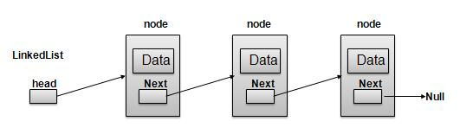

3)

Nói STACK và QUEUE là danh sách hạn chế vì

+ Ngăn xếp (Stack) là một danh sách mà ta giới hạn việc thêm vào hoặc loại bỏ một phần tử chỉ thực hiện tại một đầu của danh sách, đầu này gọi là đỉnh (TOP) của ngăn xếp

Vd: Một chồng đĩa đặt trên bàn. Muốn thêm vào chồng đó 1 đĩa ta để đĩa mới trên đỉnh chồng, muốn lấy các đĩa ra khỏi chồng ta cũng phải lấy đĩa trên trước.

+ Hàng Đợi (Queue) cũng là một danh sách đặc biệt mà phép thêm vào chỉ thực hiện tại một đầu của danh sách, gọi là cuối hàng (REAR), còn phép loại bỏ thì thực hiện ở đầu kia của danh sách, gọi là đầu hàng (FRONT).

Vd: Xếp hàng mua vé xem phim, người mới đến thêm vào cuối hàng còn người ở đầu hàng mua vé và ra khỏi hàng.

4)

**LIFO (LAST IN FIRST OUT)** : giải thuật của Danh sách hạn chế Ngăn xếp (Stack)

Là một danh sách các phần tử được quản lý theo thứ tự : Phân tử thêm vào ngăn xếp sau , sẽ được lấy ra và xóa khỏi ngăn xếp trước.

-Ví Dụ:

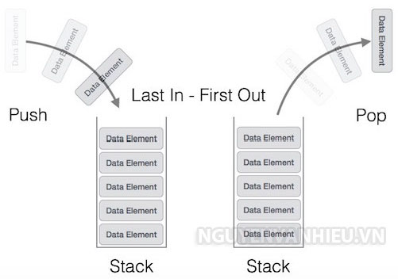

**FIFO (FIRST IN FIRST OUT):** giải thuật của Danh sách hạn chế Hàng Đợi (Stack)

Là một danh sách các phần tử được quản lý theo thứ tự : Phân tử thêm vào trước , sẽ được lấy ra và xóa khỏi trước.

-Ví Dụ: 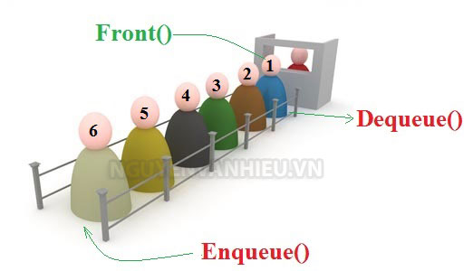

6) Danh sách liên kết có thể ửng dụng xử lý các vấn đề trong máy tính : Có thể lưu trữ dữ liệu với dung lượng lớn và xử lý hiện tượng tràn bộ nhớ.

7) Cấu trúc dữ liệu động là đáp ứng nhu cầu thể hiện sát thực bản chất của dữ liệu cũng như xây dựng các thao tác hiệu quả trên dữ liệu , các kiểu dữ liệu tĩnh không thể đáp ứng được nhu cầu của thực tế là tổng kích thước vùng nhớ dành cho tất cả các biến tĩnh chỉ là 64Kb (1 Segment bộ nhớ). Khi có nhu cầu dùng nhiều bộ nhớ hơn ta phải sử dụng các *cấu trúc dữ liệu động.*